Douala le 29 mars 2019

**NOM DE LA STRUCTURE** : CENTRE MEDICO-CHIRURGICAL D’UROLOGIE

**NOM DU PROJET** : Conception et développement d’une application web de gestion du CMCU - AGORA (stock-patient-caisse)

**PERSONNE RESSOURCE** : Mr GOULEU OU Mme ABESOLO.

**ADRESSE POSTALE** : BP : 12535 Douala

**Tel** : (+237) 698 873 945 / 233 423 389 / 674 068 988

**Email**: cmcu_cmcu@yahoo.fr

**CAHIER DE CHARGE TECHNIQUE DE L’APPLICATION WEB DE GESTION DU CMCU – AGORA**

PRESENTATION DE LA STRUCTURE

Le centre médico-chirurgical d’urologie est une structure sanitaire basée à Douala, quartier Bali vallée Manga Bell et qui offre plusieurs services de soins. Il dispose en son sein de services d’intervention suivant : médical, paramédical, administratif, logistique, technique et qualité, entretien et sécurité.

## METHODOLOGIE

### CHOIX DE LA METHODE D’ANALYSE

En ingénierie logicielle, une méthode d’analyse définit une séquence d’étapes ordonnées qui concourent à l’obtention d’un système logiciel ou à l’évolution d’un système existant. **2TUP** (*Two Track Unified Process*) est la méthode d’analyse que nous avons adoptée dans notre projet. Ce choix se justifie par la simplicité de cette méthode, sa bonne couverture de toutes les phases du processus de développement ainsi que la bonne gestion des risques. 2TUP propose un cycle de développement en « Y » qui dissocie les aspects techniques des aspects fonctionnels. Le processus s’articule autour de trois branches :

* **La branche technique** : elle capitalise un savoir-faire technique. Les techniques développées pour e système le sont indépendamment des fonctions à réaliser ;
* **La branche fonctionnelle** : elle capitalise la connaissance du métier de l’entreprise. La capture des besoins fonctionnels aboutit à des besoins focalisés sur le métier des utilisateurs finaux.
* **La branche du milieu** : elle consiste à réunir les deux branches suscitées, permettant de savoir dans quel composant technique on met nos fonctionnalités issues de l’analyse.

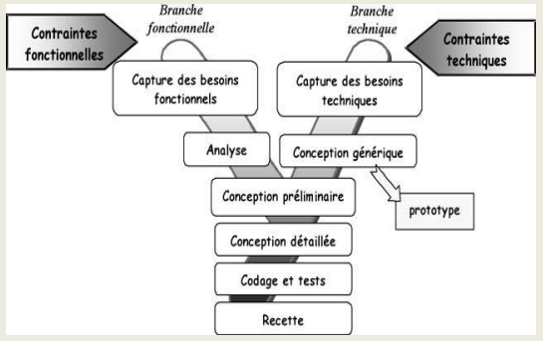

Figure 1: cycle de développement 2TUP(source :cours UML )

### PRESENTATION DU LANGAGE DE MODELISATION : UML

Un langage de modélisation est un langage destiné à comprendre et décrire des besoins.

2TUP est un processus de développement logiciel qui implémente le processus unifié c’est-à-dire un processus construit sur **UML** (Unified Modeling Language), le langage retenu pour notre projet. Il s’agit d’un langage normalisé, souple et simple de par son formalisme et qui cadre l’analyse en facilitant la compréhension des représentations.

## ANALYSE PROPREMENT DITE

### CAPTURE DES BESOINS FONCTIONNELS

La capture des besoins fonctionnels est la première étape de la branche gauche du cycle en Y. Elle aboutit à un modèle des besoins focalisé sur le métier des utilisateurs.

##### Diagramme de cas d’utilisation

Un **cas d’utilisation** (use case) représente un ensemble de séquences d’actions réalisées par le système et produisant un résultat observable par un acteur particulier. L’ensemble des cas d’utilisation doit décrire les exigences fonctionnelles du système.

Un **acteur** est toute entité externe qui interagit avec le système étudié. Les utilisateurs d’un système appartiennent à une ou plusieurs classes selon les rôles qu’ils tiennent par rapport au système.

Notre projet a six utilisateurs : la secrétaire, logistique, caisse, médecin, pharmacien, et gestionnaire qui utilise l’application et effectue toutes les taches du système en fonction des privilèges qui leurs sont dédiés.

Cette section couvrira successivement :

* L’identification des cas d’utilisation par acteur ;
* La description textuelle des cas d’utilisation ;
* La présentation des cas d’utilisation sous forme de diagramme.
* **Identification des cas d’utilisation par acteur**

Tableau 6: IDENTIFICATION DES CAS D’UTILISATION

|  |  |  |
| --- | --- | --- |
| **N°** | **CAS D’UTILISATION** | **ACTEURS** |
| **1** | **S’authentifier** | **Secrétaire – Médecin – Paramédical – Caisse-Gestionnaire - Logistique.** |
| **2** | **Gérer Dossier Patient**  **(CRUD-Consulter-Imprimer)** | **Secrétaire** |
| **3** | **Gérer Rendez-vous** | **Secrétaire** |
| **4** | **Générer Bilan Dossier Patient** | **Gestionnaire** |
| **5** | **Consulter Bilan Dossier Patient** | **Secrétaire** |
| **6** | **Consulter RDV** | **Médecin - Secrétaire** |
| **7** | **Gérer Plage Horaire**  **(Enregistrer-Consulter-MAJ-Supprimer)** | **Médecin** |
| **8** | **Affecter un RDV** | **Secrétaire** |
| **9** | **Consulter Dossier Patient** | **Secrétaire – Médecin – Gestionnaire - Paramédical** |
| **10** | **Gérer Fiche De Satisfaction**  **(CRUD-Consulter-Imprimer)** | **Secrétaire-Gestionnaire** |
| **11** | **Gérer stock pharmaceutique**  **(CRUD-Consulter-Imprimer)** | **Logistique** |
| **12** | **Consulter le stock pharmaceutique** | **Gestionnaire-Pharmacien-Caisse** |
| **13** | **Gérer stock matériel**  **(CRUD-Consulter-Imprimer)** | **Logistique-Caisse** |
| **14** | **Consulter Stock Matériel** | **Gestionnaire** |
| **15** | **Emettre Facture** | **Caisse** |
| **16** | **Générer Bilan Financier** | **Gestionnaire** |
| **17** | **Emettre Bon De Commande** | **Logistique - pharmacien** |
| **18** | **Créer Dossier Patient** | **Caisse** |

**CAS D’UTILISATION PAR ACTEUR**

* **SECRETAIRE**
  + - * S’authentifier
* Afficher la liste des dossiers patients
* Rechercher un dossier patient
* Consulter un dossier patient (imprimer)
* Modifier un dossier patient
* Afficher la liste des rendez-vous
* Affecter un rendez-vous
* Afficher la liste des fiches de satisfaction
* Créer une fiche de satisfaction (imprimer)
* **MEDECIN**
* S’authentifier
* Afficher la liste des dossiers patients
* Rechercher un dossier patient
* Consulter un dossier patient
* Modifier un dossier patient
* Afficher la liste des rendez-vous
* Consulter un rendez-vous
* Afficher la plage horaire
* Consulter plage horaire (imprimer)
* Modifier la plage horaire
* **PHARMACIEN**
* S’authentifier
* Afficher la liste des produits pharmaceutique
* Rechercher un produit
* Consulter un produit
* **CAISE**
* S’authentifier
* Afficher la liste des produits (pharmaceutique et matériel)
* Rechercher un produit
* Consulter un produit
* Emettre les factures (imprimer)
* **LOGISTIQUE**
* S’authentifier
* Afficher la liste des produits (pharmaceutique et matériel)
* Rechercher un produit
* Consulter un produit
* Enregistrer une entrée en stock
* Emettre un bon de commande
* **GESTIONNAIRE**
* S’authentifier
* Afficher la liste des patients
* Supprimer un dossier patient
* Consulter le bilan financier des dossiers patients (imprimer)
* Afficher la liste des fiches de satisfaction
* Rechercher une fiche de satisfaction
* Consulter une fiche de satisfaction (imprimer)
* Supprimer une fiche de satisfaction
* Afficher les plages horaires de médecin
* Rechercher une plage horaire
* Consulter une plage horaire (imprimer)
* Afficher la liste des produits (pharmaceutique et matériel)
* Consulter le bilan financier des produits (imprimer)
* Modifier un produit
* Supprimer un produit
* **DRESCRIPTION TEXTUELLE DES CAS D’UTILISATIONS**

**CAS D’UTILISATION S’AUTHENTIER**

|  |  |
| --- | --- |
| **TITRE** | S’authentifier |
| **ACTEUR** | Utilisateurs (Caissier, Pharmacien, Médecin, Gestionnaire, Logistique, Secrétaire) |
| **DESCRIPTION** | Il est question ici d’avoir accès aux fonctionnalités du système. |
| **DECLANCHEUR** | Lancement de l’application. |
| **SCENARIO NOMINAL** | 1. Le système affiche le formulaire de connexion. 2. L’utilisateur saisit son login et son mot de passe puis valide. 3. Le système vérifie la validité des informations saisies. 4. Le système renvoie l’utilisateur sur son interface de travail. |
| **SCENARIO ALTERNATIF** | 1. Les informations fournies par l’utilisateur sont non valide. 2. Retour à l’étape 1 du scénario nominal avec affichage des messages d’erreurs. |

**CAS D’UTILISATION MODIFIER DOSSIER PATIENT**

|  |  |
| --- | --- |
| **TITRE** | Modifier dossier patient |
| **ACTEUR** | Utilisateurs (Secrétaire, Médecin) |
| **DESCRIPTION** | Il est question ici de modifier ou renseigner le dossier d’un patient soit après la création du dossier soit après la consultation du médecin. |
| **DECLENCHEUR** | L’utilisateur sélectionne l’option de gestion des dossiers patient. |
| **SCENARIO NOMINAL** | 1. Le système affiche la liste des dossiers patient 2. L’utilisateur rempli le formulaire de recherche et valide 3. Le système affiche le résultat de la recherche 4. L’utilisateur sélectionne le dossier correspondant à la recherche et clique sur modifier 5. Le système affiche le formulaire de modification. 6. L’utilisateur saisi les informations du patient et enregistre le dossier. |
| **SCENARIO ALTERNATIF** | 1. Le système ne retrouve pas le dossier correspondant à la recherche 2. Le système affiche un message d’information avec une possibilité de retourner à l’étape 1 du scenario nominal |

**CAS D’UTILISATION AFFECTER RENDEZ-VOUS**

|  |  |
| --- | --- |
| **TITRE** | Affecter rendez-vous |
| **ACTEUR** | Utilisateur (Secrétaire) |
| **DESCRIPTION** | Il est question pour le secrétaire de planifier les rendez-vous en fonction de la disponibilité des médecins. |
| **DECLENCHEUR** | L’utilisateur sélectionne l’option de gestion des plages horaires. |
| **SCENARIO NOMINAL** | 1. Le système affiche la liste des médecins 2. L’utilisateur rempli le formulaire de recherche et valide 3. Le système affiche le résultat de la recherche 4. L’utilisateur sélectionne un médecin. 5. Le système affiche la plage horaire du médecin. 6. L’utilisateur planifie le rendez-vous et valide son action |
| **SCENARIO ALTERNATIF** | 1. Le système ne retrouve pas le médecin. 2. Le système affiche un message d’information avec une possibilité de retourner à l’étape 1 du scenario nominal |

**CAS D’UTILISATION GENERER BILAN FINANCIER PATIENT**

|  |  |
| --- | --- |
| **TITRE** | Générer bilan financier patient |
| **ACTEUR** | Utilisateur (gestionnaire) |
| **DESCRIPTION** | Il est question pour le gestionnaire de faire ressortir les différents états financiers. |
| **DECLENCHEUR** | L’utilisateur sélectionne l’option de bilan financier |
| **SCENARIO NOMINAL** | 1. Le système affiche la liste des différents bilans. 2. L’utilisateur sélectionne un bilan. 3. Le système affiche le bilan avec tous les détails. 4. L’utilisateur peut alors imprimer ou consulter. |
| **SCENARIO ALTERNATIF** |  |

**CAS D’UTILISATION MODIFIER PLAGE HORAIRE**

|  |  |
| --- | --- |
| **TITRE** | Gérer plage horaire |
| **ACTEUR** | Utilisateur (Médecin) |
| **DESCRIPTION** | Il est question pour le médecin de renseigner sa plage horaire et de la rendre disponible au niveau de la prise des rendez-vous |
| **DECLANCHEUR** | L’utilisateur sélectionne l’option gérer plage horaire |
| **SCENARIO NOMINAL** | 1. Le système affiche la plage horaire disponible 2. L’utilisateur clique sur modifier la plage horaire 3. Le système affiche le formulaire 4. L’utilisateur entre les informations en fonction de ces disponibilités et valide le formulaire 5. Le système affiche un message de succès et renvoi l’utilisateur vers la nouvelle plage horaire |
| **SCENARIO ALTERNATIF** |  |

**CAS D’UTILISATION CREER FICHE DE SATISFACTION**

|  |  |
| --- | --- |
| **TITRE** | Créer fiche de satisfaction |
| **ACTEUR** | Utilisateurs (Secrétaire, Gestionnaire) |
| **DESCRIPTION** | Il est question ici de remplir un formulaire avec le patient qui donnera ces impressions suite aux différents services rendu par le centre |
| **DECLENCHEUR** | L’utilisateur sélectionne l’option de gestion des fiches de satisfaction |
| **SCENARIO NOMINAL** | 1. L’utilisateur clique sur l’option d’ajout d’une nouvelle fiche de satisfaction 2. Le système lui affiche le formulaire correspondant 3. L’utilisateur rempli le formulaire et valide son choix |
| **SCENARIO ALTERNATIF** | 1. Le formulaire est mal rempli 2. Retour à l’étape 2 du scenario nominal avec affichage des messages d’erreurs correspondant |

**CAS D’UTILISATION ENREGISTRER UNE ENTREE EN STOCK**

|  |  |
| --- | --- |
| **TITRE** | Enregistrer une entrée en stock |
| **ACTEUR** | Utilisateurs (Logistique) |
| **DESCRIPTION** | Ici la logistique se charge d’enregistrer les nouvelles livraisons de produit dans le système |
| **DECLENCHEUR** | L’utilisateur sélectionne l’option de gestion des stocks |
| **SCENARIO NOMINAL** | 1. Le système affiche la liste des produits disponible en stock 2. L’utilisateur sélectionne ajout produit. 3. Le système Affiche le formulaire d’enregistrement 4. L’utilisateur renseigne le formulaire et le soumet 5. Le système affiche un message succès et réaffiche la liste des produits ainsi mis à jour |
| **SCENARIO ALTERNATIF** |  |

**CAS D’UTILISATION EMETTRE UNE FACTURE**

|  |  |
| --- | --- |
| **TITRE** | Emettre une facture |
| **ACTEUR** | Utilisateur (Caisse) |
| **DESCRIPTION** | Le service caisse se charge ici de générer des factures l’ors des ventes et l’ors de la création d’un dossier patient |
| **DECLANCHEUR** | L’utilisateur sélectionne l’option facturation |
| **SCENARIO NOMINAL** | **CAS N°1**   1. Le système affiche le menu de gestion des stocks 2. Le système affiche la liste des produits disponible en stock 3. Le système lui renvoie une interface ou il devra rechercher et sélectionner les produits et les ajoutes au ticket 4. L’utilisateur renseigne le formulaire et le soumet 5. Le système affiche un message succès et réaffiche son interface de travail   **CAS N°2**   1. Le système affiche le menu de gestion des patients 2. L’utilisateur clique sur ajouter nouveau patient 3. Le système lui affiche le formulaire 4. L’utilisateur rempli le formulaire et valide 5. Le système affiche un message de succès et lui renvoi au menu de gestion des patients |
| **SCENARIO ALTERNATIF** |  |

**CAS D’UTILISATION EMETTRE UN BON DE COMMANDE**

|  |  |
| --- | --- |
| **TITRE** | Emettre un bon de commande |
| **ACTEUR** | Utilisateur (Logistique) |
| **DESCRIPTION** | La logistique ici après vérification des stocks de produit disponible effectue émet un bon de commande |
| **DECLANCHEUR** | L’utilisateur sélectionne l’option de gestion des stocks |
| **SCENARIO NOMINAL** | 1. Le système affiche la liste des produits disponible en stock 2. Le système lui renvoie une interface ou il devra rechercher et sélectionner les produits et les ajoutes au bon de commande 3. L’utilisateur renseigne le formulaire et le soumet 4. Le système affiche un message succès et réaffiche son interface de travail |
| **SCENARIO ALTERNATIF** | 1. Aucune commande n’est passé |

* ***PRESENTATION DES CAS D’UTLISATION SOUS FORME DE DIAGRAMME***
* ***Formalisme***

Le diagramme de cas d’utilisation comporte les éléments suivants :

* Un **acteur** représenté symboliquement par un « bonhomme » et identifié par son nom ;
* Le **système** représenté par un rectangle avec son nom au-dessus ;
* Le **cas d’utilisation** représenté par un ovale dans lequel figure son intitulé ;
* Les **relations**.

La représentation graphique d’un diagramme de cas d’utilisation simplifiée est la suivante :

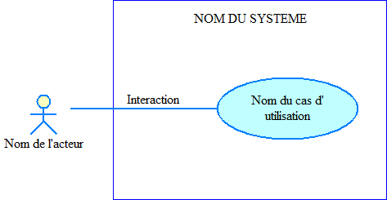

Figure 2: formalisme des cas d'utilisation(source :powerAmc)

A chaque cas d’utilisation doit être associée une description textuelle des interactions entre l’acteur et le système et les actions que le système doit réaliser en vue de produire les résultats attendus par les acteurs. La description textuelle d’un cas d’utilisation est articulée en six points :

* **Objectif** – Décrire le contexte et les résultats attendus du cas d’utilisation ;
* **Acteurs concernés** – Le ou les acteurs concernés doivent être identifiés en précisant leur rôle ;
* **Préconditions** – Si certaines conditions sont requises avant l’exécution du cas, elles sont à exprimer à ce niveau ;
* **Post conditions** – Par symétrie, si certaines conditions doivent être réunies après l’exécution du cas, elles sont à exprimer à ce niveau ;
* **Scénario nomin**al – Scénario du bon déroulement du cas d’utilisation ;
* **Scénarios alternatifs** – Les autres scénarios, secondaires ou correspondants à la résolution d’anomalies sont à décrire à ce niveau.

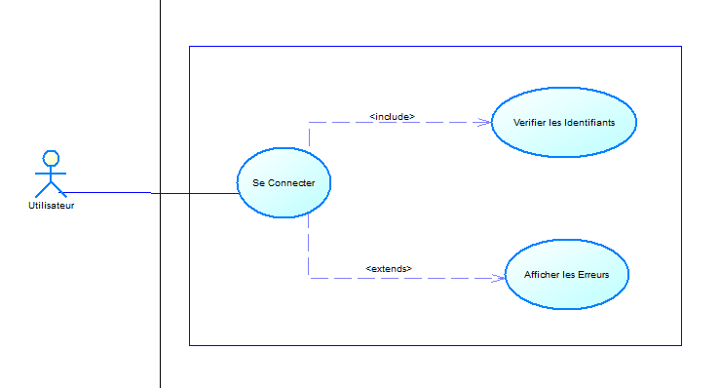

Figure 3: cas d’utilisation authentification source :powerAmc)

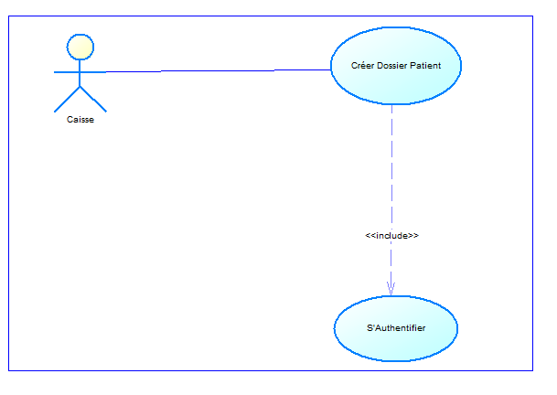

Figure 4:cas d’utilisation créer dossier patient source :powerAmc)

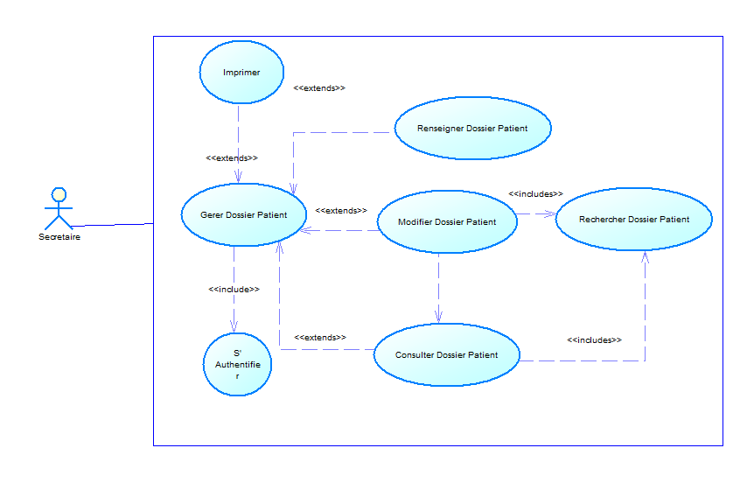

Figure 5:cas d’utilisation gérer dossier patient source :powerAmc)

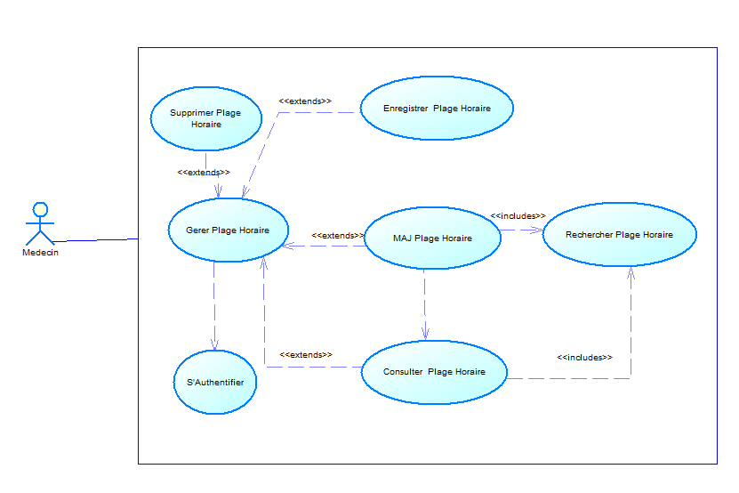

Figure 6:cas d’utilisation gérer plage horaire source :powerAmc)

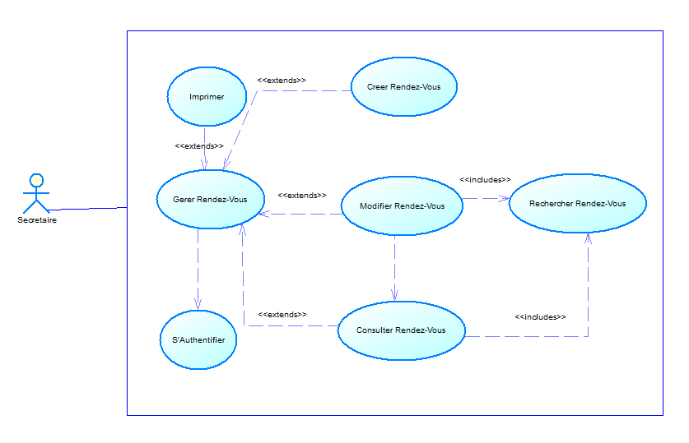

Figure 7:cas d’utilisation gérer rendez-vous source :powerAmc)

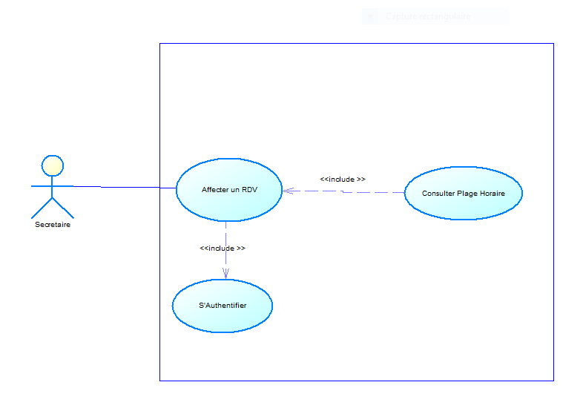

Figure 8:cas d’utilisation affecter rendez-vous source :powerAmc)

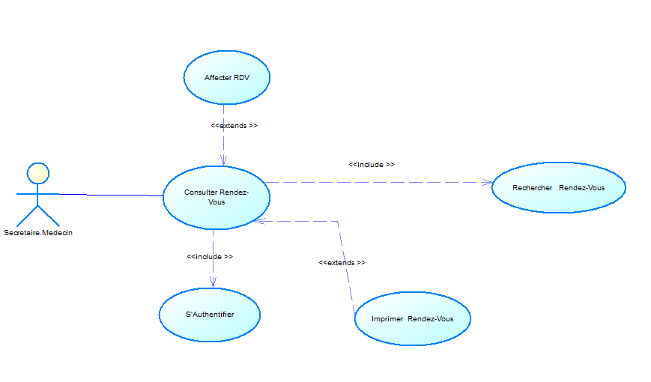

Figure 9: cas d’utilisation consulter rendez-vous source :powerAmc)

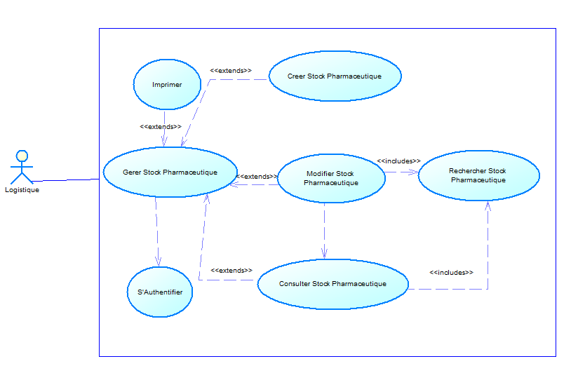

Figure 10:cas d’utilisation gérer stock pharmaceutique source :powerAmc)

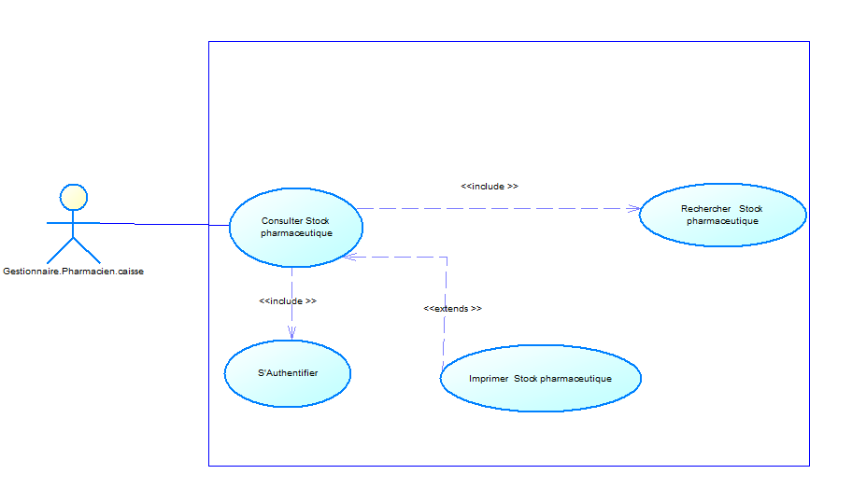

Figure 11 : cas d’utilisation consulter stock produit pharmaceutique source :powerAmc)

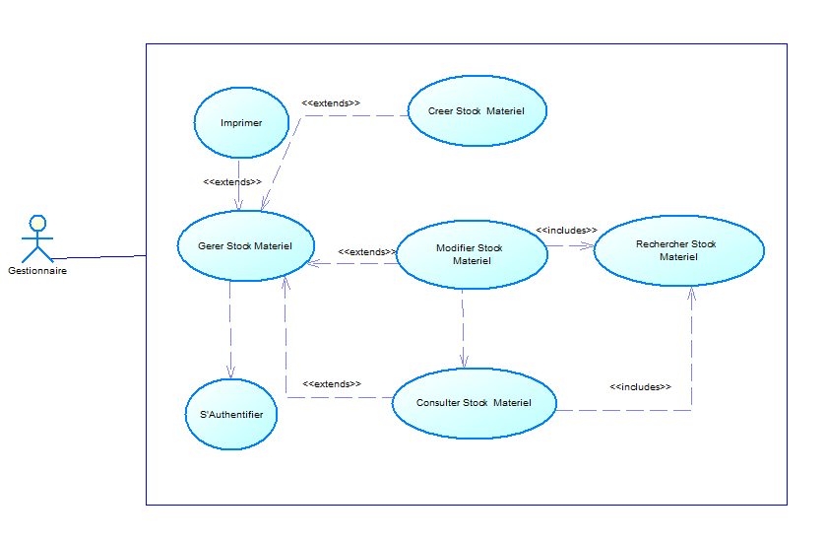

Figure 12 : cas d’utilisation gérer stock matériel source :powerAmc)

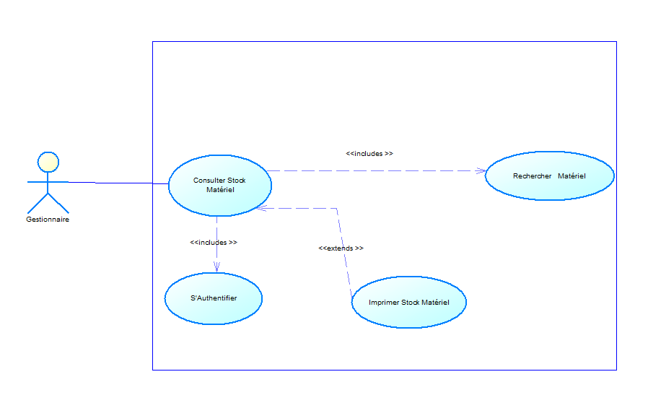

Figure 13: cas d’utilisation consulter stock matériel source :powerAmc)

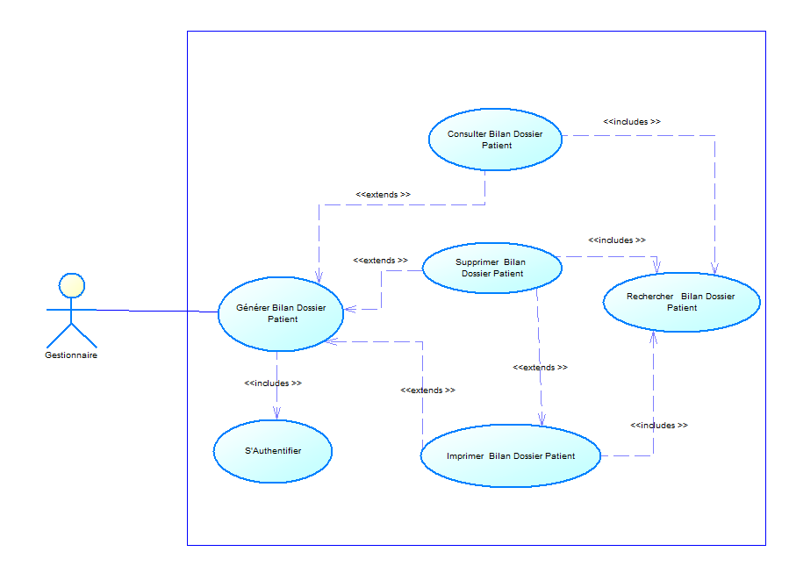

Figure 14 : cas d’utilisation générer bilan dossier patient source :powerAmc)

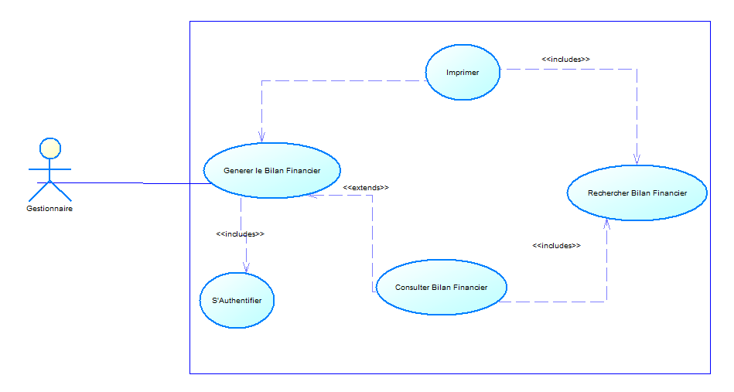

Figure 15: cas d’utilisation générer bilan financier source :powerAmc)

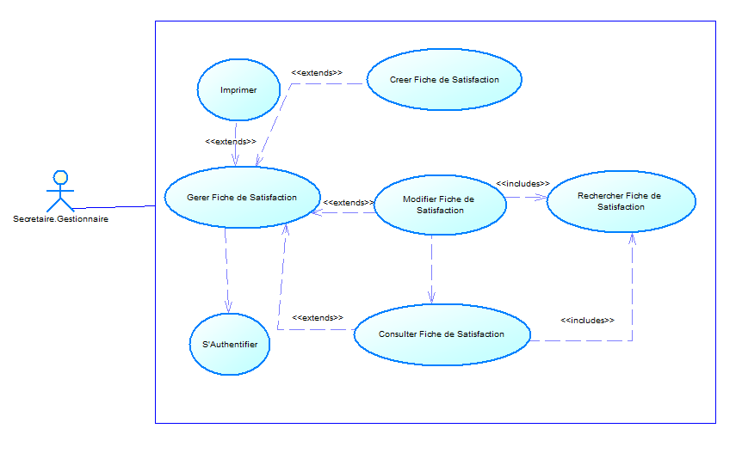

Figure 16 : cas d’utilisation gérer bilan fiche satisfaction source :powerAmc)

##### Diagrammes de séquence

Le **diagramme de séquence** permet de représenter les actions entre les acteurs en précisant la chronologie des échanges des messages.

* **Formalisme**

Le diagramme de séquence comporte les éléments suivants :

* **Les acteurs** ;
* **Les objets** qui sont des instances de classe. La représentation graphique d’un objet est similaire à une classe (un rectangle) ;
* **Les lignes de vie** représentent l’ensemble des opérations exécutées par un objet. Elle se représente par une ligne verticale pointillée partant de l’objet ;
* **Les messages** sont représentés par des flèches. Ils sont présentés du haut vers le bas, le long des lignes de vie, dans un ordre chronologique.

L’exemple ci-dessous représente un diagramme de séquence qui utilise des objets par défaut (aucun nom n’est spécifié) :

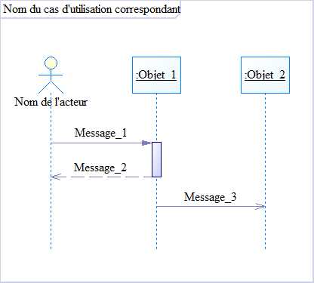

Figure 17: Formalisme du diagramme de séquence(source :powerAmc)

* ***Cas d’utilisation : affecter un rendez-vous***

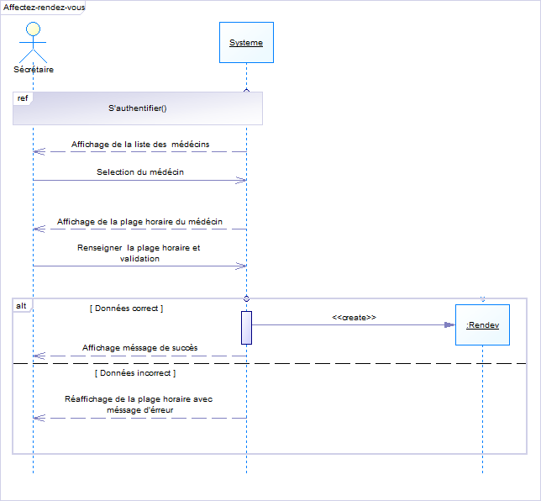

Figure 18: Diagramme de séquence du cas "Créer un rendez-voust"(source :powerAmc)

* ***Cas d’utilisation 2 : Modifier le dossier d’un patient***

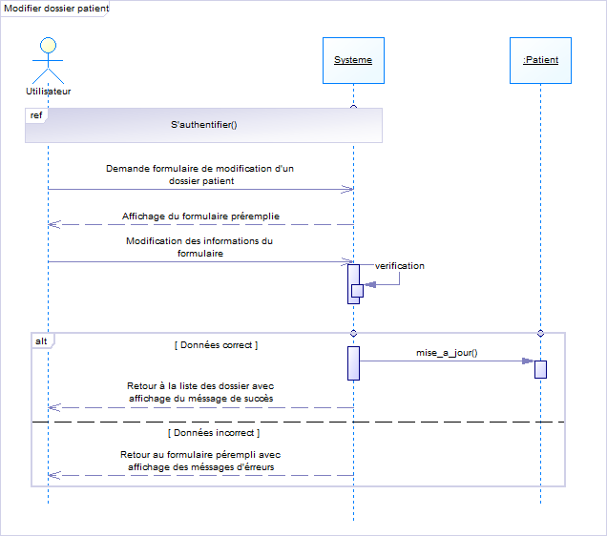

Figure 19: Diagramme de séquence du cas "modifier le dossier"(source :powerAmc)

* ***Cas d’utilisation 3 : Emettre une facture***

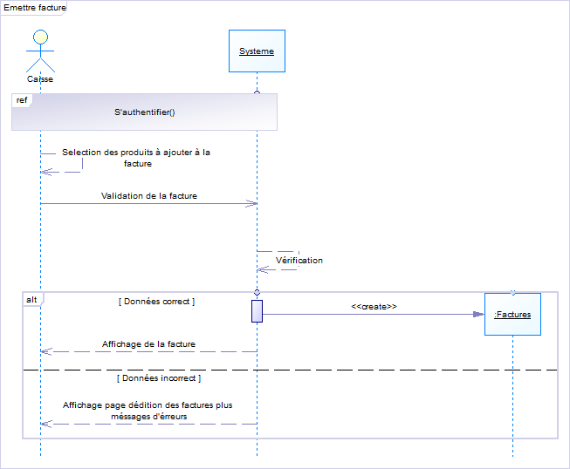

Figure 20: Diagramme de séquence du cas "émettre une facture"(source :powerAmc)

* ***Cas d’utilisation 4 : générer un bilan financier***

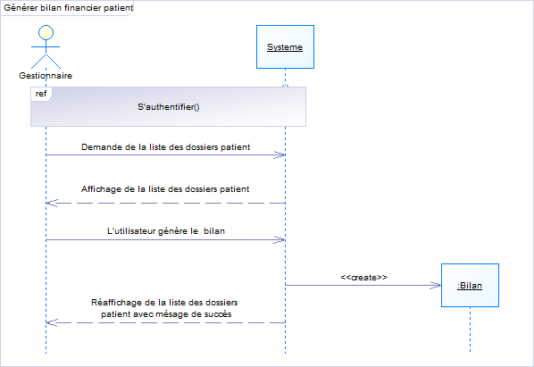

Figure 21: Diagramme de séquence du cas "générer un bilan financier "(source :powerAmc)

* ***Cas d’utilisation 5 : S’authentifier***

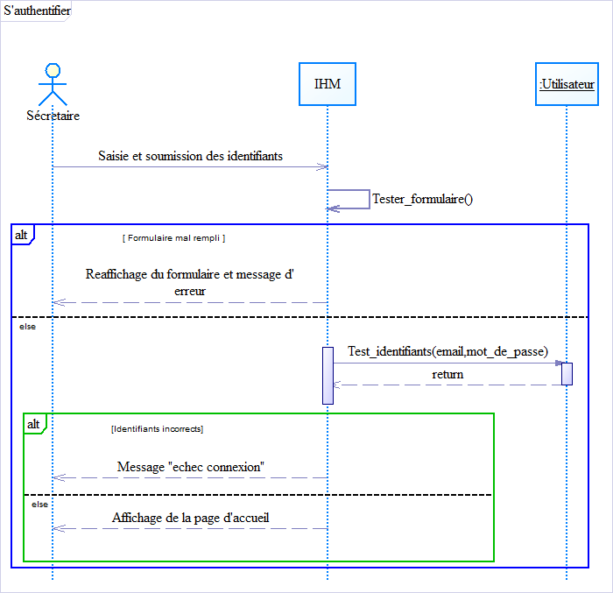

Figure 22: Diagramme de séquence du cas "S'authentifier "(source :powerAmc)

### ANALYSE

##### DIAGRAMME DE CLASSE

Le diagramme de classe permet la représentation statique du système à développer.

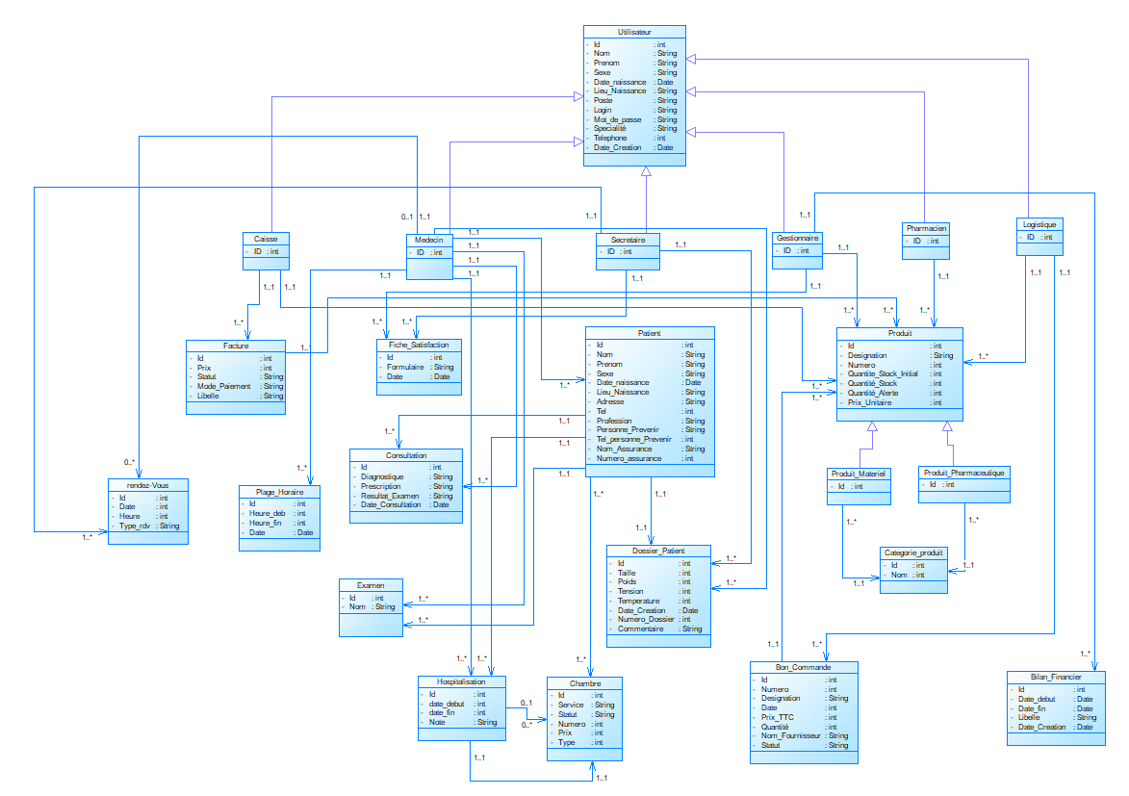

Figure 23: Diagramme de classe(source :powerAmc)

# PARTIE V : DOSSIER DE REALISATION

# INTRODUCTION

Le dossier de réalisation correspond à la phase de mise en œuvre de la solution. Il permet de décrire l’application en tant qu’instrument visible et manipulable. Nous décrirons ici l’architecture de notre application utilisée.

## ARCHITECTURE DE L’APPLICATION

Le développement d’une application nécessite le choix d’une bonne architecture. Il existe plusieurs types d’architecture à savoir:

* L’architecture 1-tier;
* L’architecture 2-tiers;
* L’architecture 3-tiers;
* L’architecture à n-niveaux.

L’architecture utilisée dans le cas du développement de notre application est l’architecture 3-tiers.Celle-ci comporte deux niveaux:

* Un **client** c’est-à-dire l’ordinateur qui demande les données. Il est équipé d’une application qui est chargé de l’affichage des données;
* **Un serveur d’application**
* Un **serveur de base de données** chargé de fournir à l’application installée dans le poste client les données requises pour répondre à ce dernier.

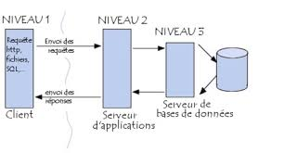

Figure 24: Récapitulatif de l'architecture 3-tiers(source : agl)

##### 1. ASPECT SÉCURITÉ DE L’APPLICATION

**Connexion sécurisée:** L’accès à l’application est controlée par un sript qui vérifie l’authenticité des données entrées par l’utilisateur.Si celles-ci sont fausses, l’utilisateur n’aura pas accès au système;

* **Les formulaires contrôlés :** L’application utilise les scripts SQL pour contraindre les utilisateurs à saisir de bonnes valeurs dans les champs de formulaire qui bloquent la soumission du formulaire si les valeurs saisies sont incorrectes.
* **La sécurité des mots de passe :** L’application utilise les fonctions PHP pour crypter les mots de passe.

##### Langage de programmation

Les langages de programmation utilisés pour la réalisation de cette application sont les suivants :

Tableau 12: Langages utilisés

|  |  |
| --- | --- |
| LANGAGES | ROLES |
| PHP | Langage de programmation permettant de produire des applications web |
| SQL | Langage de requêtes |

##### Base de données

**Une base de données** peut se définir comme un ensemble structuré de données persistantes enregistrées dans un ordinateur et accessibles de façon sélective par plusieurs utilisateurs. Voici un extrait de script de notre base de données

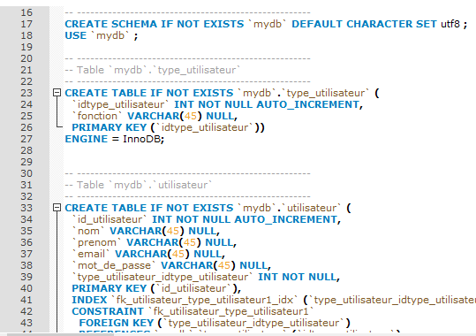

Figure 25: Extrait du script de la base de donnée(source :powerAmc)

# 

# CONCLUSION

Dans cette partie il a été question de présenter l’architecture de l’application, son principe de fonctionnement, et la manière dont nous devons l’implémenter .Il est à présent important de présenter le document qui permettra aux utilisateurs de manipuler l’application.

# 

# PARTIE VI : GUIDE D’UTILISATION

# 

# INTRODUCTION

Le dossier de réalisation étant terminé, il nous incombe à présent de présenter le manuel de l’utilisation de l’application. Il présentera les précautions à prendre avant le lancement de l’application, comment se connecter, et enfin comment quitter l’application.

## Avant l’usage

Avant d’utiliser l’application, l’utilisateur devra se rassurer d’avoir :

* Un poste client ayant les caracteristiques suivantes :
* Processor : 2Ghz ou équivalent;
* Ram : 2Go ;
* Disque Dur : 120Go ;
* Système d’exploitation : Windows 7 au moins;

## Utilisation de l’application

##### 1. Page de connexion

Pour avoir l’accès à l’application, l’utilisateur doit suivre les étapes suivantes :

* Saisir son Login ;
* Saisir son mot de passe ;
* Cliquer sur le bouton connexion.

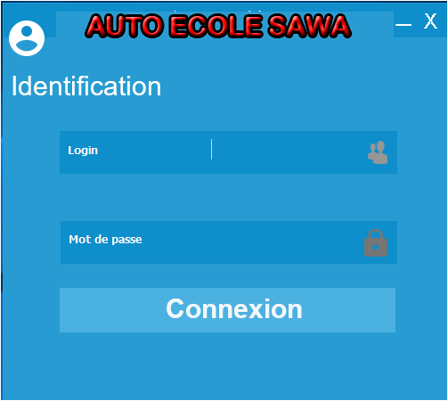

Figure 26: Authentification de l'utilisateur(source :auto-école sawa)

##### Accueil de la caissière

Une fois l’accès autorisé, l’utilisateur est dirigé sur cette page où il peut effectuer plusieurs opérations.

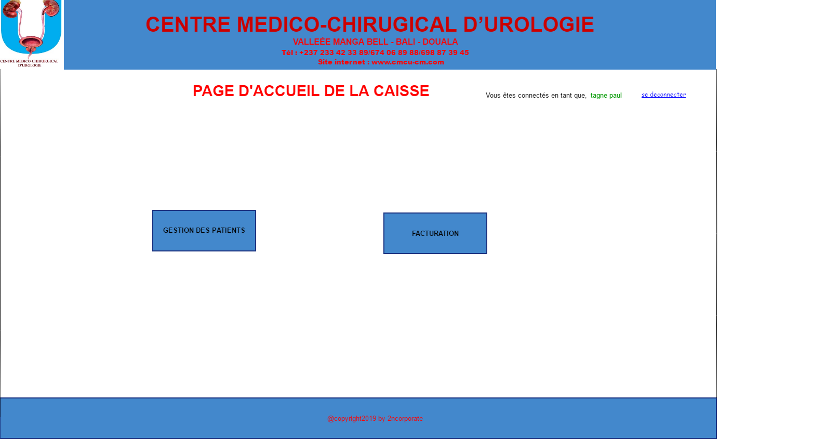

Figure 27: Page d'accueil de la caisse(source :2N-Coorporate)

##### Accueil du médecin

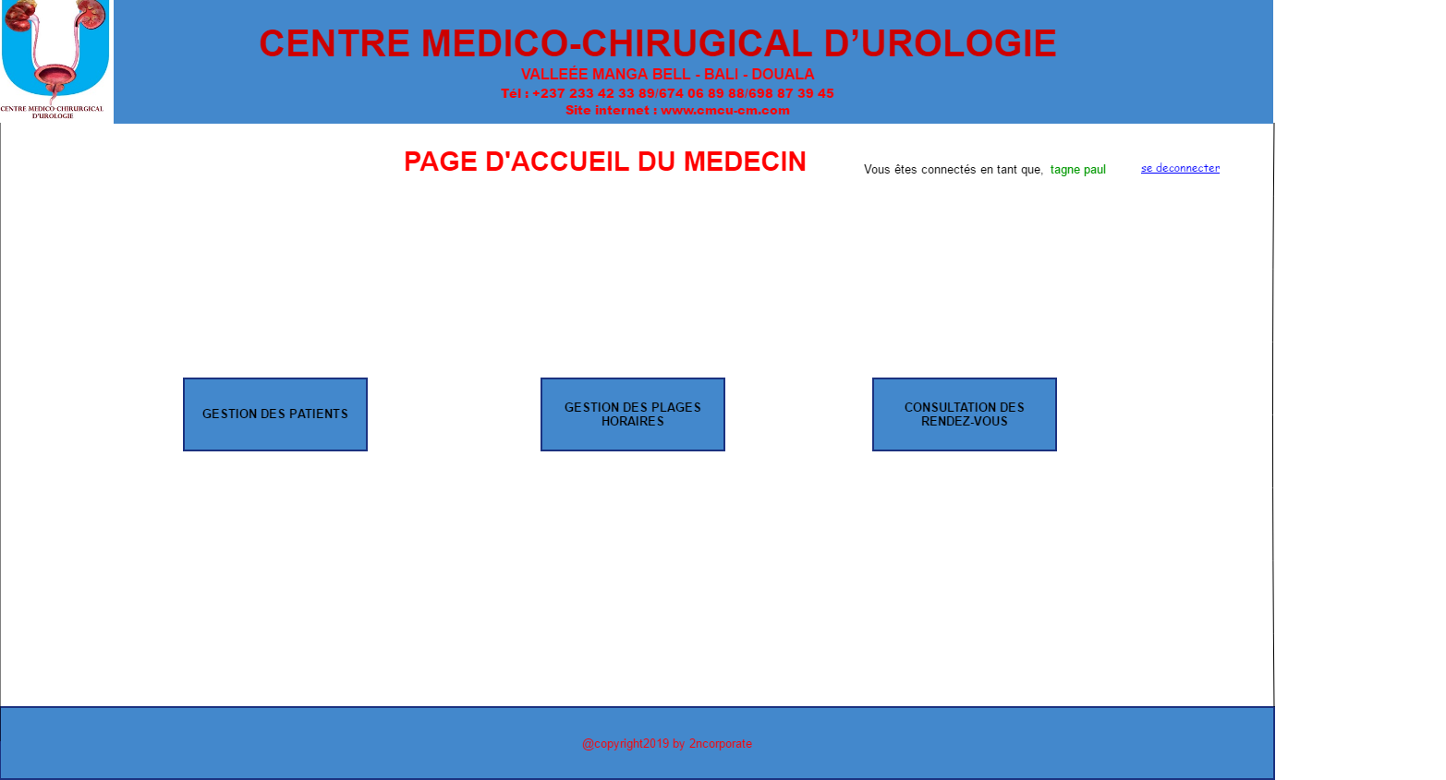

Figure 28: Page d'accueil du médecin (source :2N-Coorporate)

##### Accueil du gestionnaire

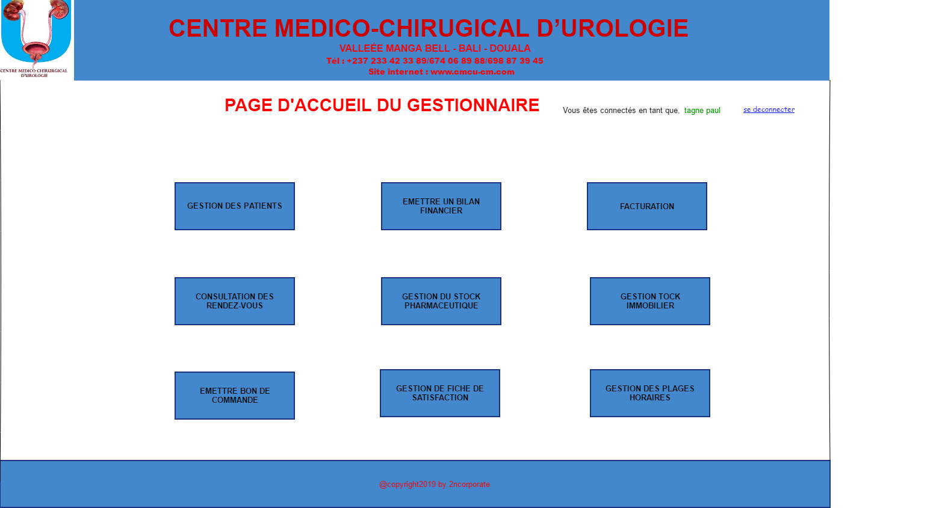

Figure 29: Page d'accueil du gestionnaire (source :2N-Coorporate)

##### Accueil de la secrétaire

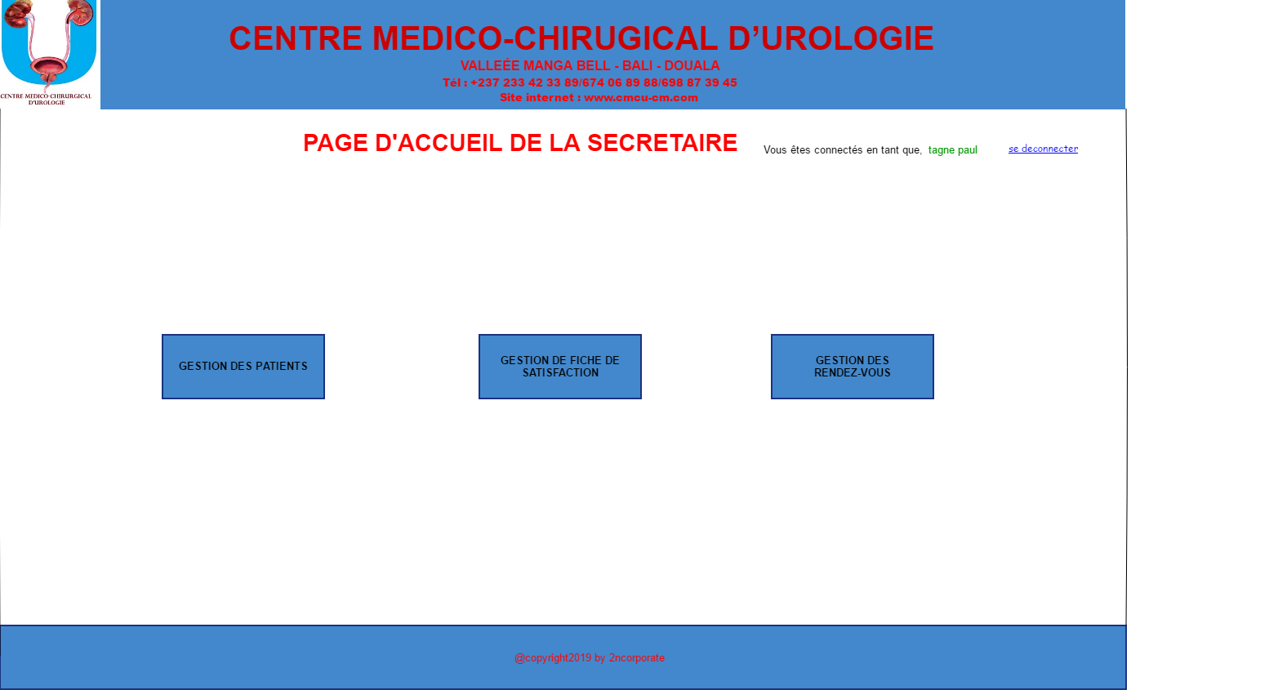

Figure 30: Page d'accueil de la secrétaire (source :2N-Coorporate)

##### Accueil du logisticien

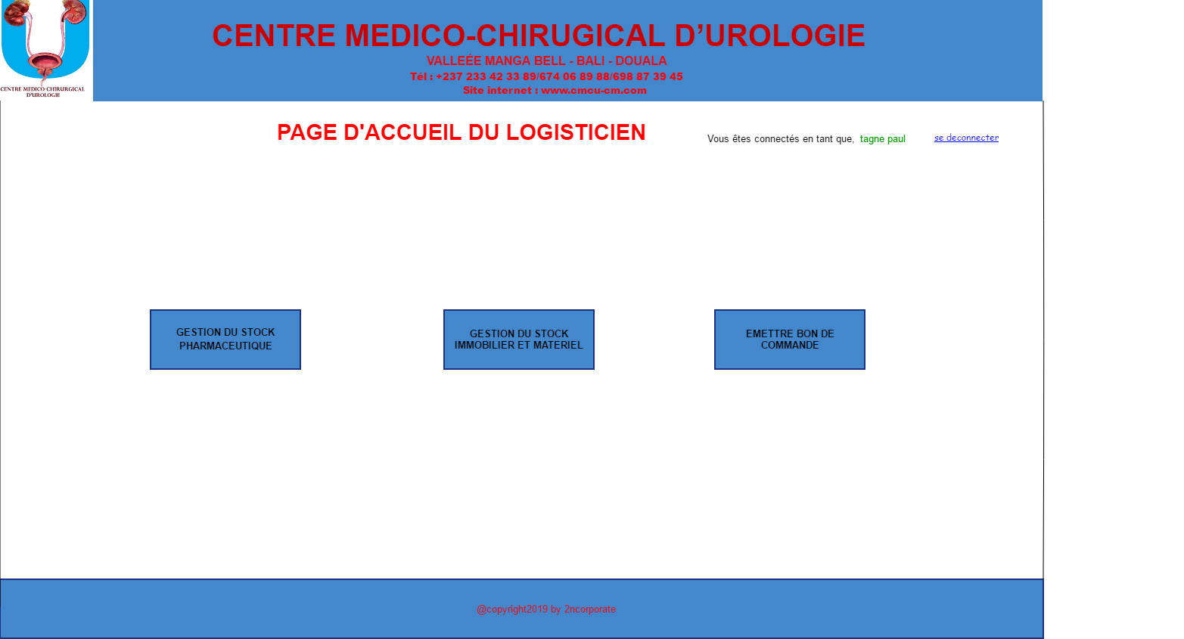

Figure 31: Page d'accueil de la secrétaire (source :2N-Coorporate)

##### Liste de médecins

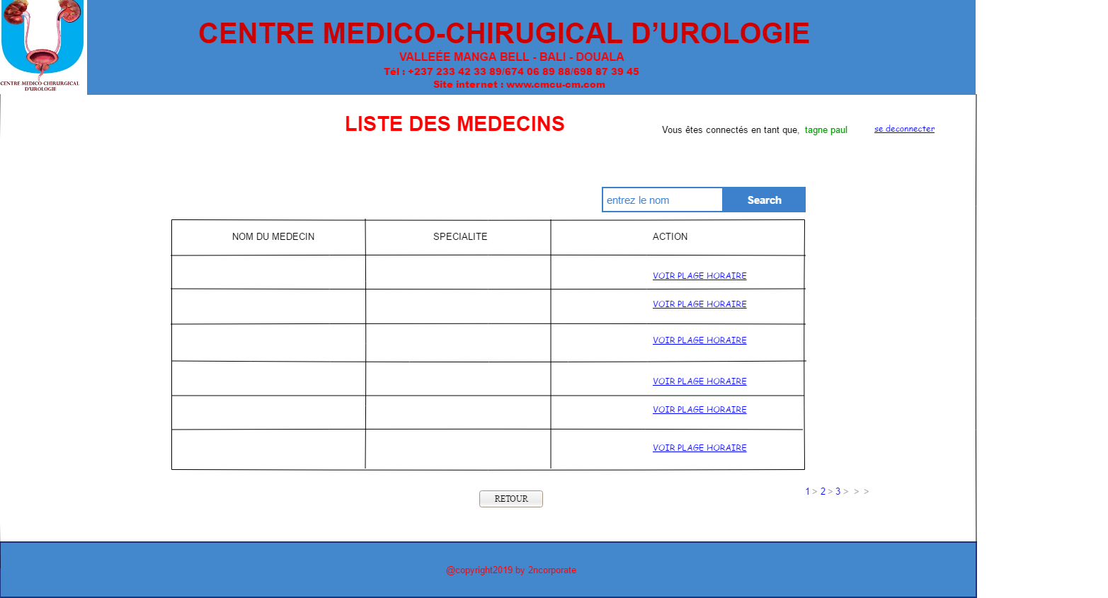

Figure 32: Page de liste des médecins (source :2N-Coorporate)

##### Page gestion des patients

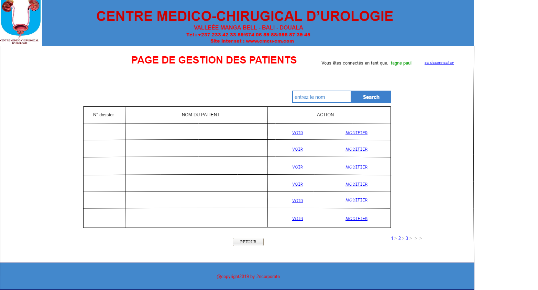

Figure 33: Page de gestion des patients (source :2N-Coorporate)

##### Page insertion d’un produit pharmaceutique

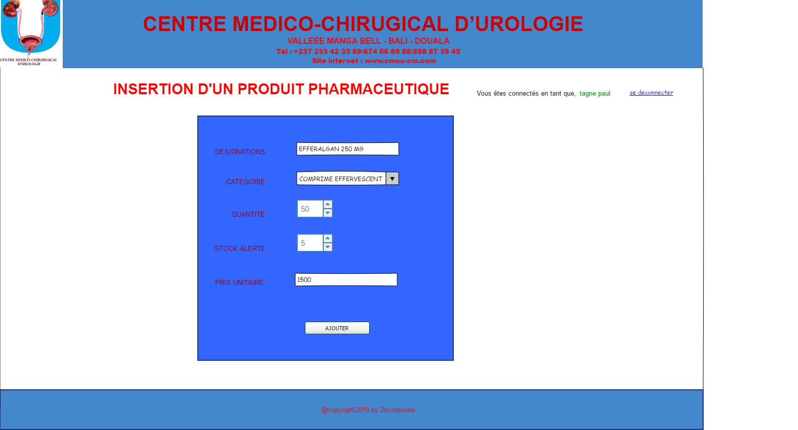

Figure 34: Page insertion d’un produit pharmaceutique (source :2N-Coorporate)

##### Page insertion d’un produit matériel

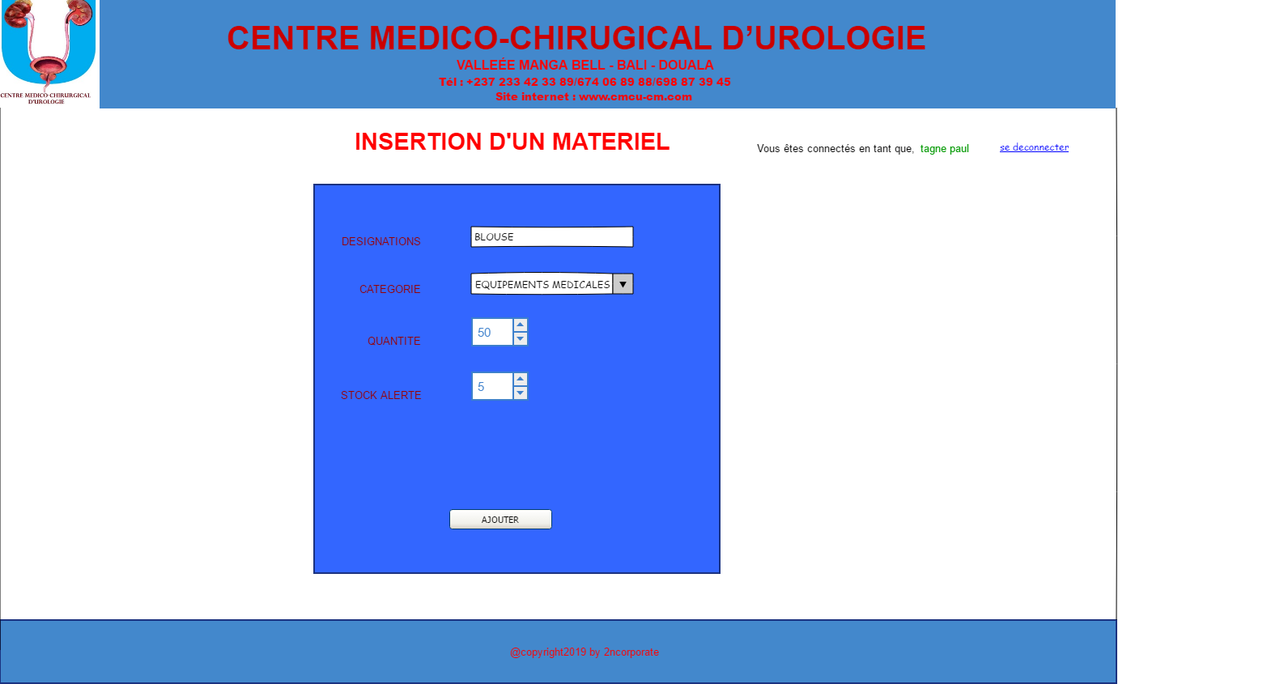

Figure 35: Page insertion d’un produit matériel (source :2N-Coorporate)

##### Page aperçu de la facture

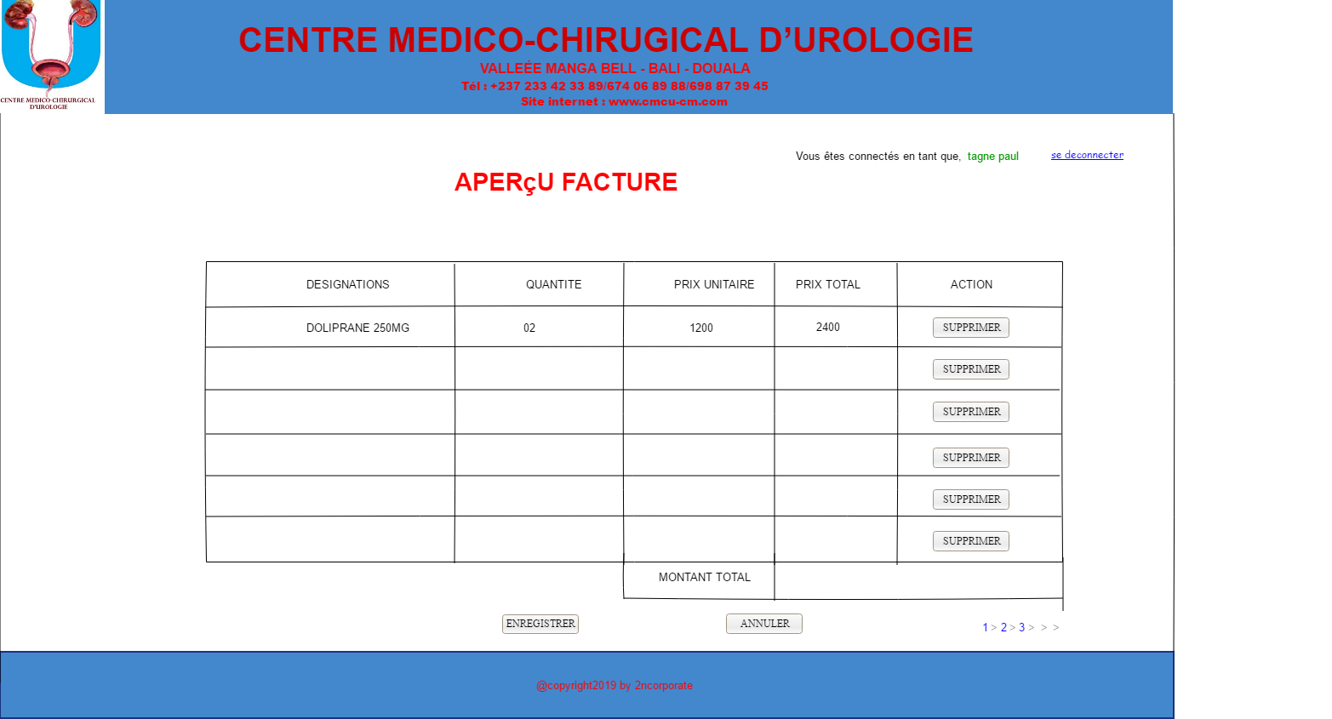

Figure 36: Page aperçu de la facture (source :2N-Coorporate)

##### Page de facturation

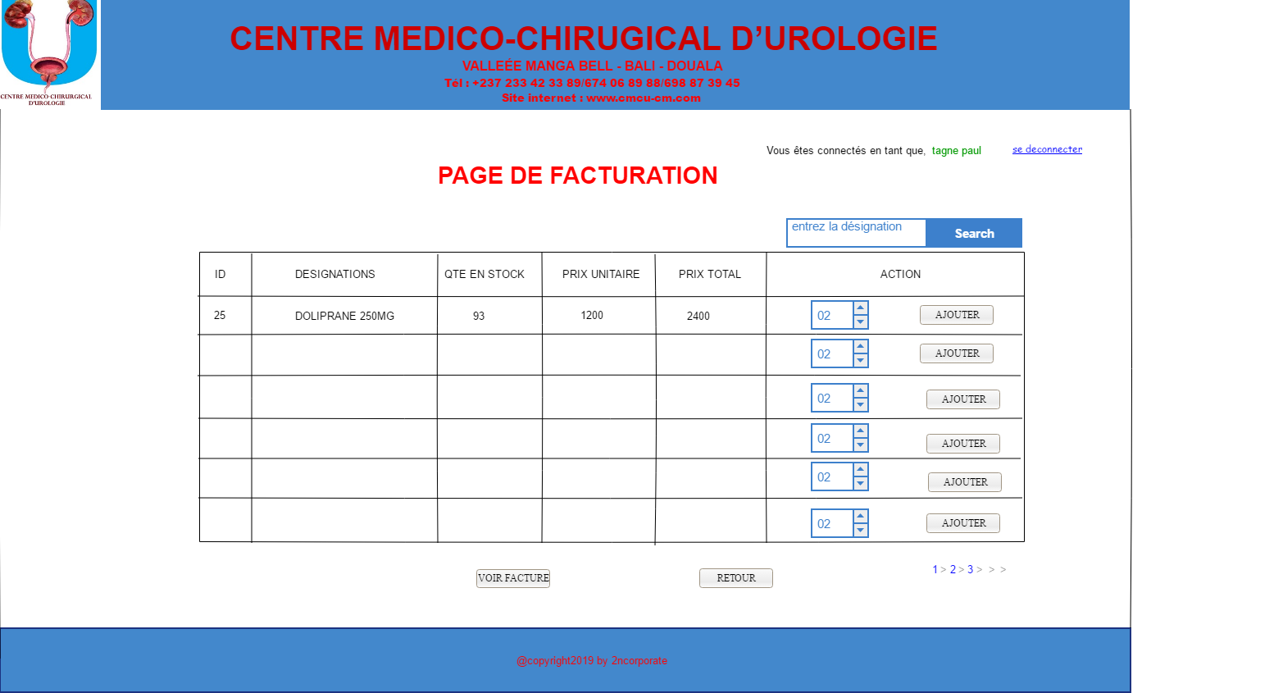

Figure 37: Page de facturation (source :2N-Coorporate)

##### Page bilan financier

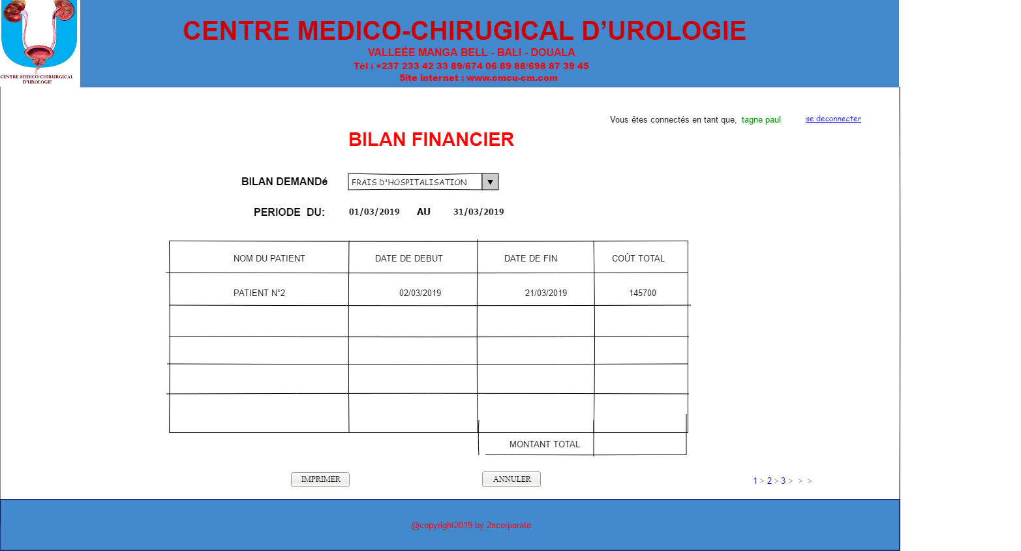

Figure 38: bilan financier (source :2N-Coorporate)